**Lissabon**

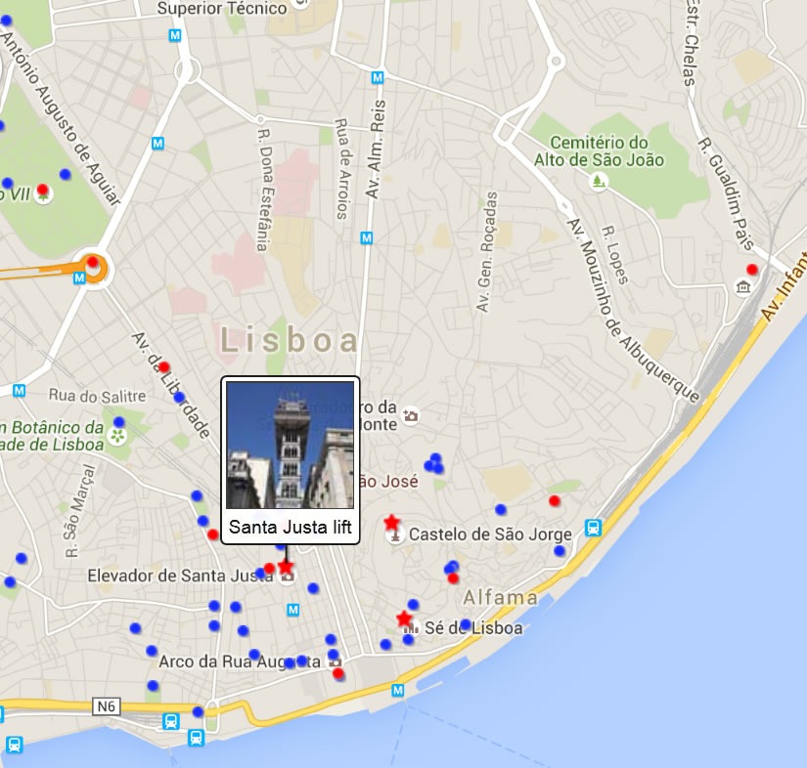

**Santa Justa Lift**

Santa Justa lift > Elevador de Santa Justa / Elevador do Carmo

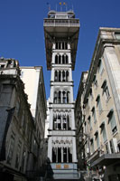De Elevador de Santa Justa (Santa Just Lift) is een ijzeren lift die in de negentiende eeuw werd gebouwd om de Baixa wijk te verbinden met de hoger gelegen Bairro Alto wijk.

De gotisch ogende lift is een van de bekendste attracties in het centrum van Lissabon.

Eeuwenlang vormden de vele steile heuvels in Lissabon een groot obstakel voor de inwoners.

Er werden een aantal oplossingen uitgedokterd om de mensen te helpen de steile hellingen te beklimmen. Oorspronkelijk maakte men gebruik van een hellend vlak dat door dieren werd getrokken.   
Tijdens het industriële tijdperk bouwde men verscheide door stoom aangedreven kabelbanen – zoals de Elevador da Gloria – en deze zijn nog steeds in gebruik maar worden nu elektrisch aangedreven.

Santa Justa lift

Een van de hellende vlakken werd vervangen door een grote lift, de Elevador de Santa Justa, de bekendste van alle liften en kabelbanen in Lissabon.

Bouw

De fraai versierde lift werd gebouwd door de Portugese ingenieur Raoul Mesnier du Ponsard, een student van Gustave Eiffel.   
Hij ontwierp een opvallend neogotisch ijzeren bouwwerk dat boven de omgeving uittorent.

De lift werd voltooid in 1901 en zorgde voor een gemakkelijke manier om de Bairro Alto (Hogere Wijk) te bereiken vanaf de tweeëndertig meter lager gelegen Baixa wijk.

Oorspronkelijk werd de lift aangedreven door een stoommachine maar deze werd in 1906 vervangen door een elektromotor.

De toren

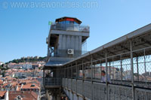De vijfenveertig meter hoge toren is gelegen nabij de Rua do Carmo (Carmostraat), vlakbij het [Rossioplein](http://www.aviewoncities.com/nl/lissabon/rossio).

Overdekte brug

De toren ziet er verrassend elegant uit dankzij de mooie gotische ramen met ijzeren maaswerk.

Twee schachten in de toren herbergen de liftkooien die elkaar in balans houden.

Elke met hout gelambriseerde kooi biedt ruimte voor maximum vijfentwintig personen.   
  
Aan de top verbindt een overdekte brug de Santa Justa lift met het Largo do Carmo (Carmoplein), langs de ruïnes van de [Carmo kerk](http://www.aviewoncities.com/nl/lissabon/igrejadocarmo). Je kan ook helemaal naar de top van de lift vanwaar je een mooi, maar belemmerd zicht hebt over de omgeving.

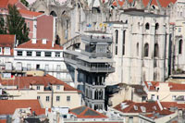

Voor een beter zicht over de Baixa wijk, neem de smalle trap die je naar het dak van de lifttoren brengt van waaraf je van een weids open zicht kan genieten.

De lift met de Carmo kerk erachter

Roltrappen

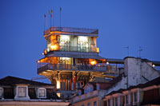Gedurende meer dan een eeuw was de Santa Just lift de gemakkelijkste manier om de Bairro Alro en Chiado wijken te bereiken vanaf Baixa, maar sinds 1998 met de opening van het ondergrondse Baixa-Chiado metro station kunnen bezoekers ook de reeks ondergrondse roltrappen gebruiken die recht naar het Chiadoplein leiden.   
  
Desondanks willen de meeste toeristen minstens één keer een ritje in de Santa Justa lift maken, al was het maar om het historische belang van de lift. De rit zelf en het uitzicht zijn ook veel interessanter.

De lift maakt deel uit van het metronetwerk, maar als je geen pasje of ticket hebt kan je er een ter plekke kopen.

Zicht vanaf Rossio 's nachts